UNITAT DIDACTICA: “som equilibristes”
NOM: | DATA:
CURS: cicle inicial | SESSIÓ: 3

OBJECTIUS | - utilitzar la postura adequada per conservar l’equilibri estàtic i dinàmic  - prendre consciència de les diferents possibilitats de moviment

INICI | TEMPS | ESTIL | MATERIAL | GRÀFIC
Els caçadors coixos  Es marca espai quadrat (8x8) i mig grup entra dins, l’altre es col·loca fora amb una pilota cadascú i a peu coix. Han de llançar a tocar els de dins que si són tocats s’assenten.  Variant: si et toquen et canvies de rol. Els de dins poden llançar a tocar els de fora. | 15 ‘ | Com directe | 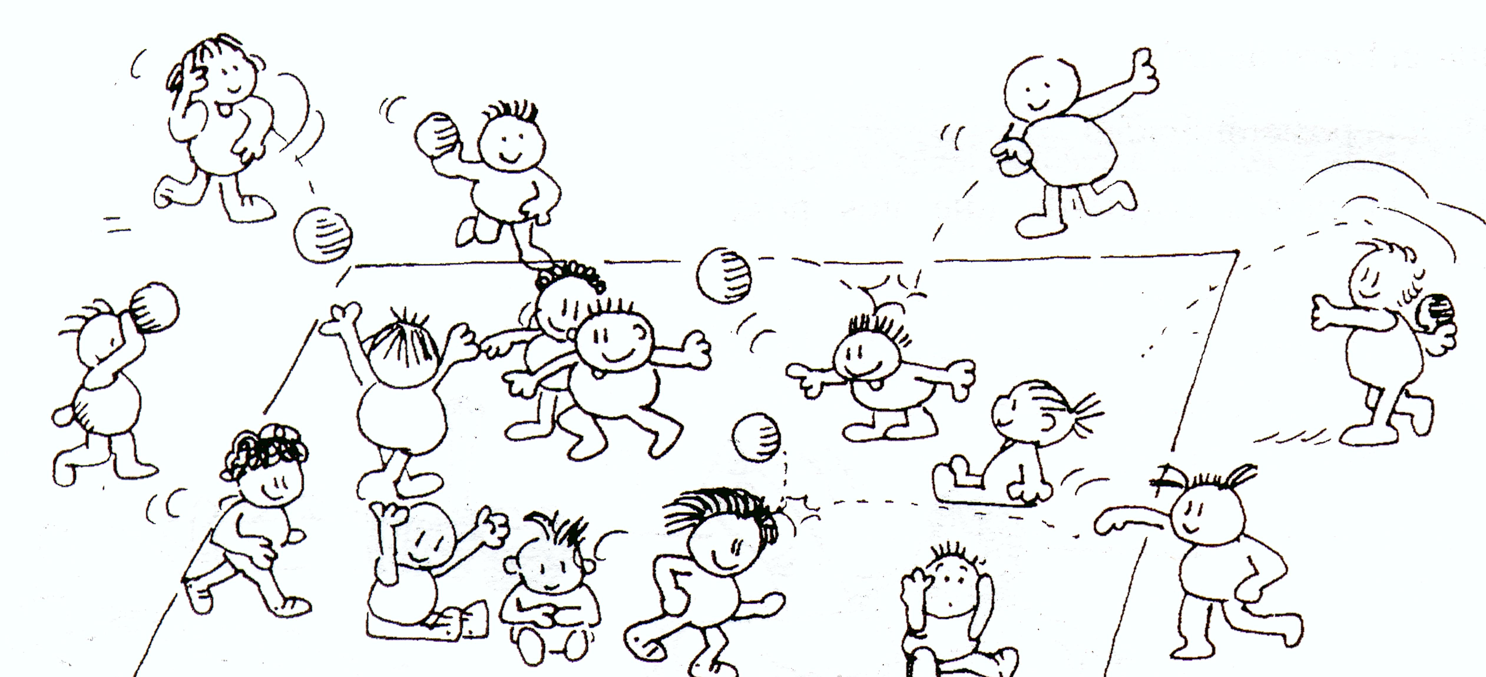  13 pilotes toves
PART PRINCIPAL | TEMPS | ESTIL | MATERIAL | GRÀFIC
Circuit d’equilibri  Es realitza un circuit d’equilibri amb bancs, cordes, maons, caixons del plinton.  (bancs invertits, maons, sobre cordes de puntetes, caixons a peu coix, passar banc amb peus junts i saltar dins d’un cèrcol i quedar quiet dins.....)  treball d’equilibri per parelles  - agafats de les mans, ajupir-se i aixecar-se  - idem a peu coix  - idem amb una mà només agafada.  - Esquena per esquena intentar baixar i pujar junts.  - Un es deixa caure mort i l’altre l’aguanta | 20 ‘  15 ‘ | Com directe  Descob guiat | Bancs  Cordes  Maons  Plinton  Cèrcols  cap | CIRCUIT EQUILIBRI  EQUILIBRI PARELLES
TORNADA LA CALMA | TEMPS | ESTIL | MATERIAL | GRÀFIC
Imitar personatges sobre banc  Han de pujar un per un sobre un banc i imitar personatges, situacions, estats,... i els altres endevinar-ho | 10 ‘ | Assigna tasca | bancs | Imitar sobre banc

ACTIVITATS AVALUACIÓ:  Avaluarem l’equilibri dinàmic | OBSERVACIONS:

